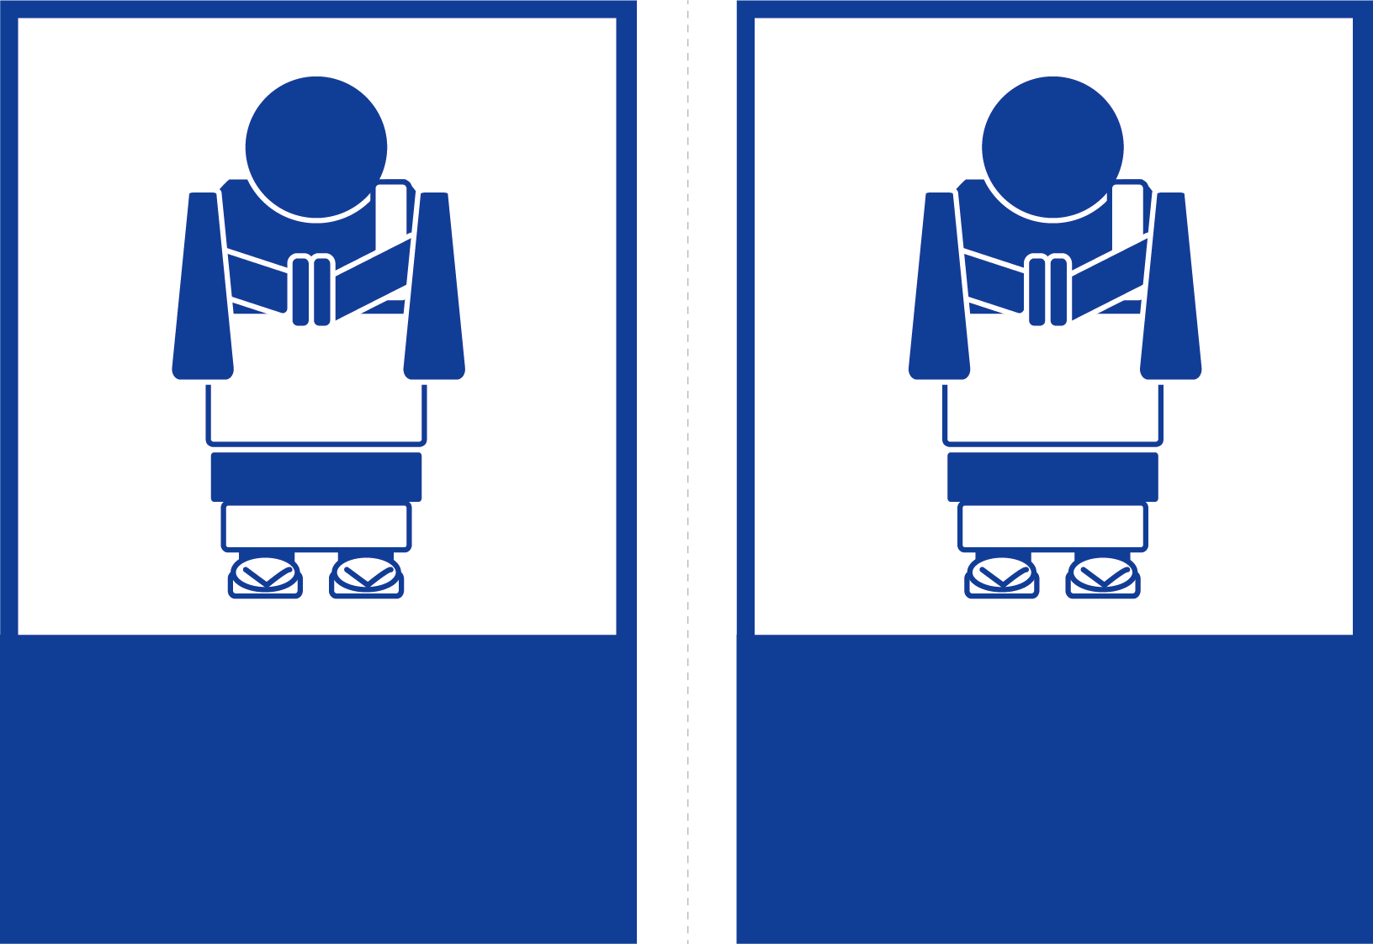

コロナ対策

実施中

コロナ対策

実施中